Izrada programa za ekvilizaciju
Projektna dokumentacija

Verzija 1.1

Sadržaj
1. Puni naziv projekta 3
2. Skraćeni naziv projekta 3
3. Opis problema/teme projekta 3
4. Cilj projekta 3
5. Voditelj studentskog tima 4
6. Cijeli tim 4
7. Slični projekti 4
8. Resursi 5
9. Glavni rizici 5
10. Smanjivanje rizika 5
11. Glavne faze projekta 6
12. Struktura raspodijeljenog posla 6
13. Kontrolne točke projekta 7
14. Zapisnici sastanaka 7

Puni naziv projekta
Izrada plugina za ekvilizaciju pomoću JUCE frameworka u C++-u

Skraćeni naziv projekta
Izrada programa za ekvilizaciju

Opis problema/teme projekta
Izrada audio sučelja za ekvilizaciju i obradu audio signala pomoću JUCE frameworka na snimljenim signalima i u realnom vremenu.

Cilj projekta
Izrada softverskog rješenja za obradu audio signala i ekvilizaciju. Izrada sučelja za jednostavno korištenje. Naučiti manipulirat signalima u svrhu poboljšanja zvuka. Naučiti raditi u timu.
Očekivano trajanje projekta je 4 mjeseca što odgovara trajanju jednog semestra. Unutar tog vremenskog okvira potrebno je oformiti tim, napraviti raspodjelu posla, izraditi softverski dio projekta i testirati rješenje u stvarnom vremenu te na snimljenim signalima kako bismo osigurali željenu funkcionalnost koju smo zadali isporučiti ovim projektom.

Voditelj studentskog tima
Zvonko Lelas

Cijeli tim
Boris Boronjek
Daniel Košmerl
Nikola Antolović
Vedran Mesar
Zvonko Lelas

Slični projekti
Slično rješenje već postoji (slika 1.1.) na GitHub-u Audio Equlizer Plugin by ErzShiraz s jednostavnim prikazom i lakim korištenjem. Aplikacija je napravljena u svrhu YouTube serijala u kojem se objašnjava korištenje JUCE frameworka za izradu izgleda desktop aplikacije te same funkcionalnosti audio plugina.
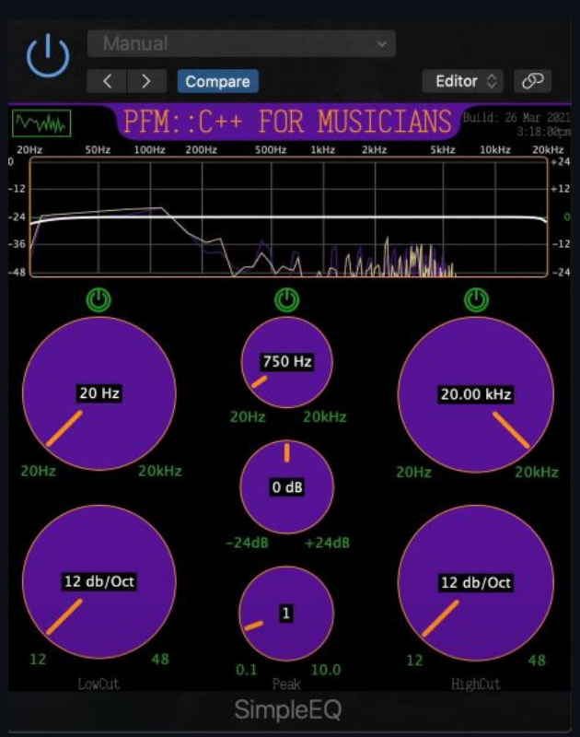

Slika 1.1.

Resursi
Potrebni resursi: računalo za izradu samog softvera, računalni inženjeri koji će izraditi softver, programski paket JUCE, GitHub i Whatsapp za komunikaciju

Tablica ljudskih resursa

Ime i prezime | E-mail adresa | Napomene
Boris Boronjek | boris.boronjek@fer.hr | Znanje i iskustvo u području izrade programske potpore
Daniel Košmerl | daniel.kosmerl@fer.hr | Znanje i iskustvo u području digitalne audiotehnike
Nikola Antolović | nikola.antolovic@fer.hr | Znanje i iskustvo u području digitalne audiotehnike
Vedran Mesar | vedran.mesar@fer.hr | Znanje i iskustvo u području izrade programske potpore
Zvonko Lelas | zvonko.lelas@fer.hr | Znanje i iskustvo u području digitalne audiotehnike

Glavni rizici
- Nedovoljno iskustvo u zadanom području.
- Problem kod izrade software-a
- Nije dovoljno procijenjeno vrijeme za izradu projekta
- Prekompliciranost zahtijeva koji nisu procijenjeni na početku
- Kašnjenje između inputa i outputa

Smanjivanje rizika
- Proučavanje tematike, komunikacija s profesorima te međusobna komunikacija, timski rad
- Postoje metode za smanjivanje kašnjenja između inputa i outputa
- Na ostale rizike nismo mogli direktno utjecati.

Glavne faze projekta
- Faza: Formiranje timova
- Faza: Odabir teme projekta
- Faza: Odlučivanje o softverskim mogućnostima
- Faza: Raspodjela posla
- Faza: Pisanje dokumentacije
- Faza: Dizajn plugina
- Faza: Izrada softwera
- Faza: Testiranje
- Faza: Pisanje završne dokumentacije

Struktura raspodijeljenog posla
Podjela:
Frontend - Boris Boronjek, Vedran Mesar
Backend – Nikola Antolović, Daniel Košmerl
Dokumentacija – Zvonko Lelas

Kontrolne točke projekta
Kontrolne točke | Datum | Status projekta
Uvodni sastanak | 6.10.2023. | Dogovorena tema projekta, formiranje tima
Predaja prve verzije projektne dokumetacije | 10.11.2023. | Dogovorena programska potpora, dizajn i potpuna funkcionalnost aplikacije
Završetak izrade softvera te predaja završne verzije projekta | 15.1.2024. | Napravljena i testirana aplikacija, završna izrada projektne i tehničke dokumentacije
Završni sastanak | 17.1.2024. | Donesen zaključak

Zapisnici sastanaka
6.10.2023. – formiranje tima, dogovaranje za temu
25.10.2023. – dogovaranje oko navedene teme, podjela rada, pisanje plana projekta
8.11.2023. – sastanak preko Discorda, pisanje dokumentacije, dogovor za daljni razvoj projekta
7.12.2023. – sastanak preko Discorda, provjera trenutno napravljenog posla
21.12.2023. – sastanak preko Discorda, provjera napravljenog posla, dogovor oko tehničke dokumentacije
11.1.2024. – pregled napravljenog posla, dovršetak izrade aplikacije, podjela posla za pisanje tehničke dokumentacije i testiranje aplikacije
17.1.2024. – završni sastanak, pregled napravljenog posla, provjera dokumentacije i završna predaja projekta

